Statutární město Ostrava V Ostravě dne 10.8.2023
Městský obvod Moravská Ostrava a Přívoz
ARAMARK, s.r.o.
Školní kuchyně G.Píky

Vážení rodiče, zákonní zástupci dětí:

Změna objednávkového systému

Vážení rodiče, strávnicí, klienti,

Na základě již dříve avizovaných informací o změně IT systému a migrace dat společnosti ARAMARK bude v době letních měsíců probíhat Rekonstrukce a převedení objednávkového řešení na systém Obelix ze stávajícího řešení Cominfo:

Tato změna sebou ponese následující kroky a pro rodiče dojde k následujícím změnám:

- Čipy, které mají nyní žáci zůstávají v platnosti nadále

- Objednávky budou probíhat přes nové webové rozhraní zsostrava.aramark.cz – umístěno na stávajících webových stránkách i s upozorněním na změnu

- současné webové rozhraní bude zrušeno

- Přihlášení do systému v budově školy kartou (objednávkový kiosek), nebo odkudkoliv přes webové rozhraní, přičemž login = variabilní symbol

- Výdej zachován ve stejném duchu jako nyní, dobíjeni kont na pokladně v jídelně Gen. Píky + převodem na účet: 115-9519720267/0100

- Objednávky v systému Cominfo pouze ke 31.8.2023, na záři už budou v systému Aramark Obelix.

- Konečné zůstatky kont budou převedeny do systému Obelix, není potřeba žádná akce ze strany uživatelů.

- Návod na objednávku:
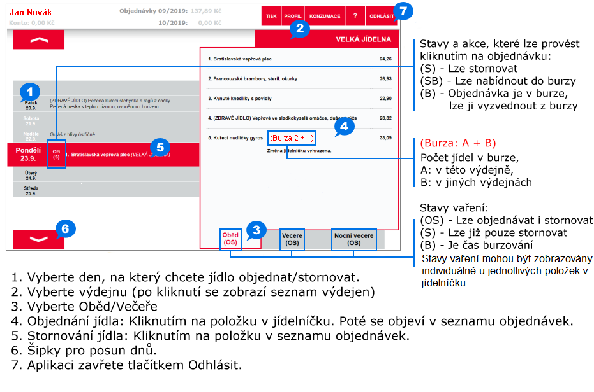

Ing. Petr Zuček | Aramark Services, s.r.o. | Oblastní Ředitel Morava
Pekařská 628/14
155 00 Praha
M+420 739 036 387

Pro více infomací k novému systému prosím kontaktujte:
- Paní Skibová Gabriela: skibova-gabriela@aramark.cz
- Paní Galíková Pavlína: galikova-pavlina@aramark.cz
- Paní Čechová Lucie : cechova-lucie@aramark.cz
Gen. Píky 2975/13A, 702 00 Ostrava – Moravská Ostrava
Aramark Services, s.r.o.
Pekařská 628/14
150 00 Praha 4
Tel: 596612381, 739002116

